HƯỚNG DẪN NỘP HỒ SƠ ỨNG CỬ ĐẠI BIỂU QUỐC HỘI
VÀ ĐẠI BIỂU HĐND CÁC CẤP TRÊN CỔNG THÔNG TIN ĐIỆN TỬ
HỘI ĐỒNG BẦU CỬ QUỐC GIA
Bước 1: Đăng nhập vào website: https://hoidongbaucu.quochoi.vn
Bước 2: Click vào ô: Ứng cử trực tuyến (Ô vuông được khoanh màu đỏ)


Bước 3: Dùng tài khoản VneID để đăng nhập hệ thống.
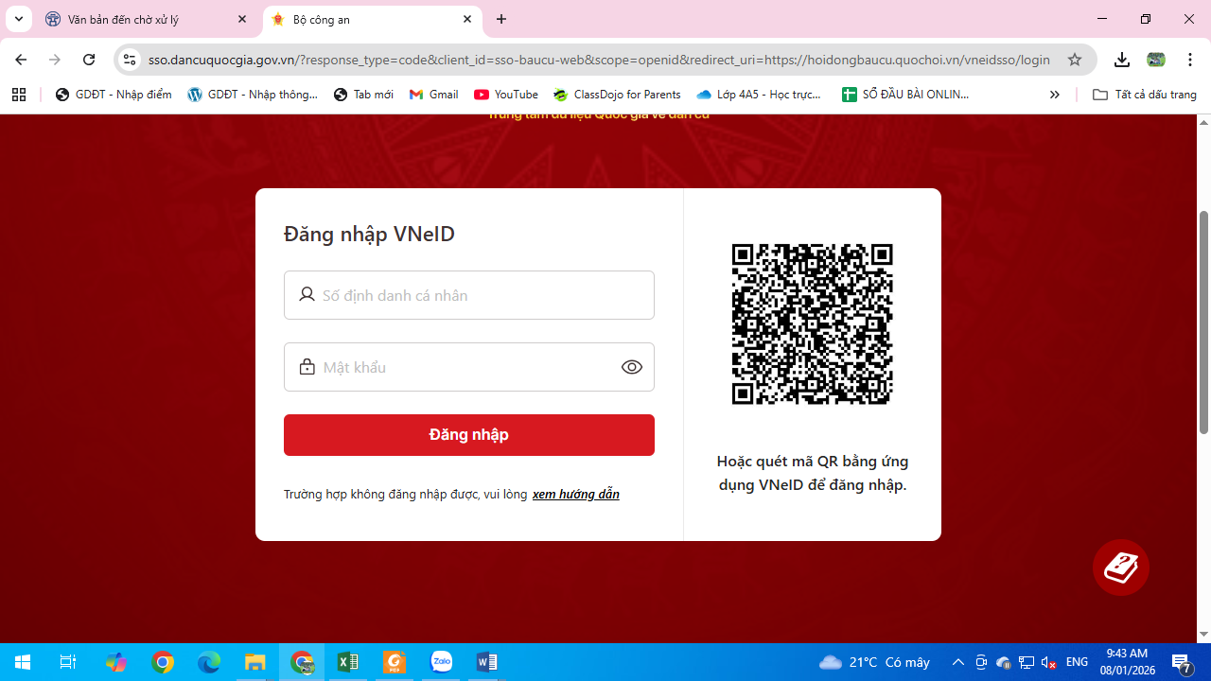
Bước 4: Chọn ô tương ứng với vị trí ứng cử (Đại biểu quốc hội, đại biểu HĐND Thành phố, đại biểu HĐND xã. Tối đa chỉ được chọn 2 vị trí) sau đó chọn Tỉnh/Thành, Xã/Phường rồi click vào ô “Tiếp tục”
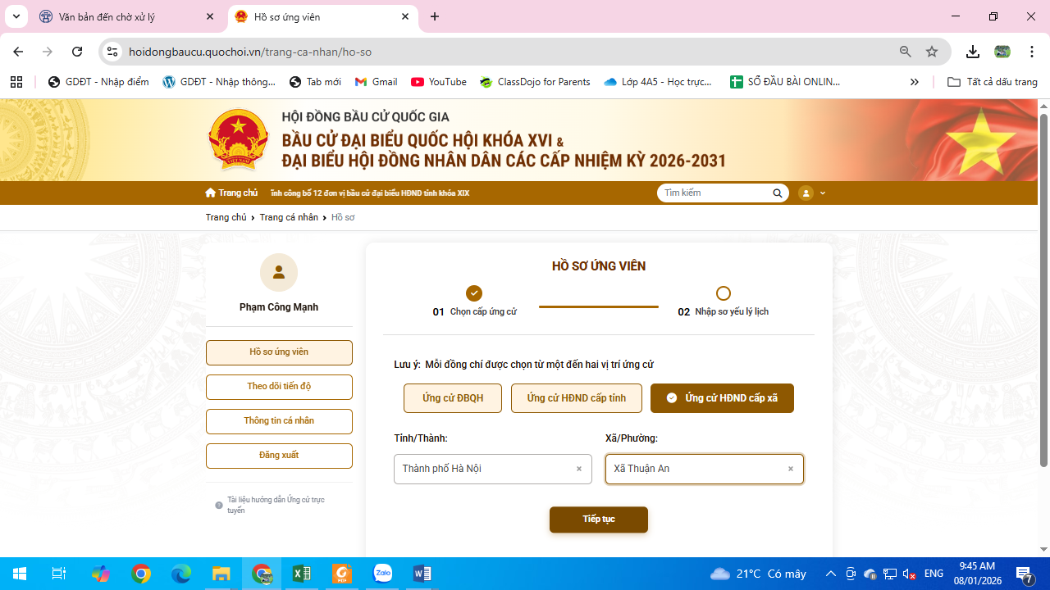

Bước 5: Điền thông tin còn thiếu trong hồ sơ trực tuyến
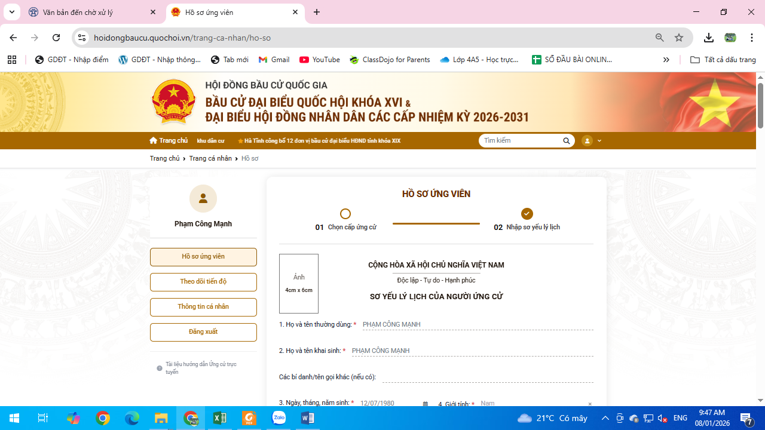
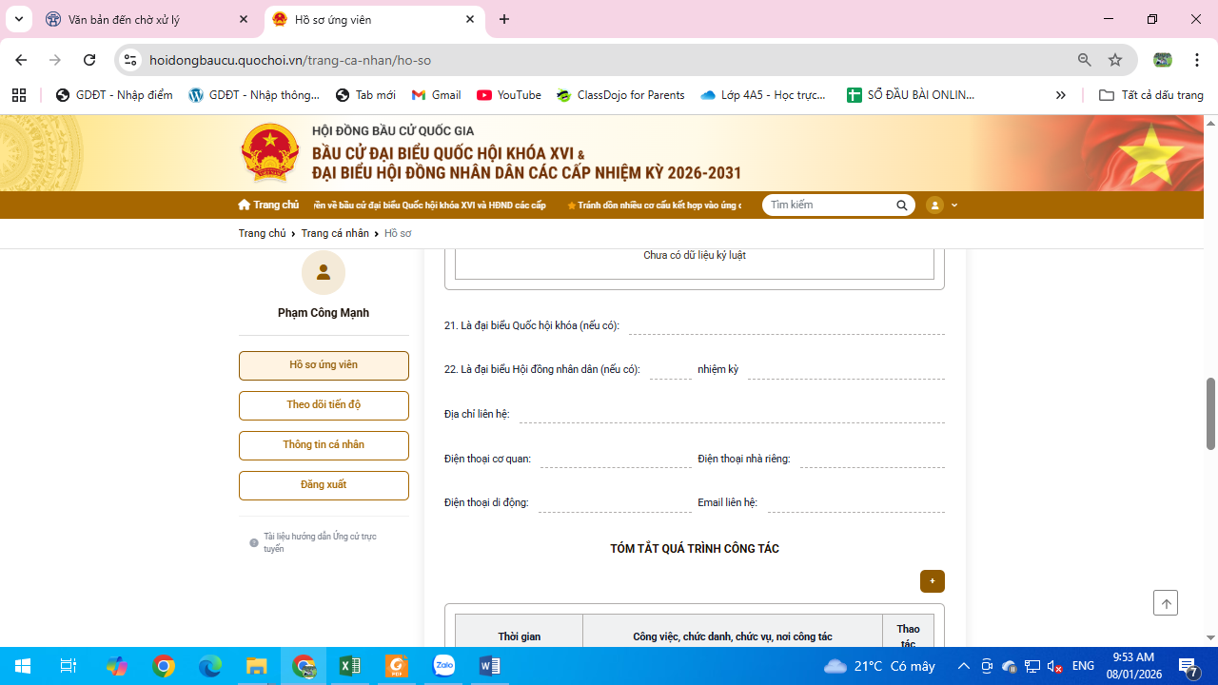

Bước 6: Sau sau khi hoàn thiện hố sơ, nhập mã xác thực, lưu và gửi hồ sơ. 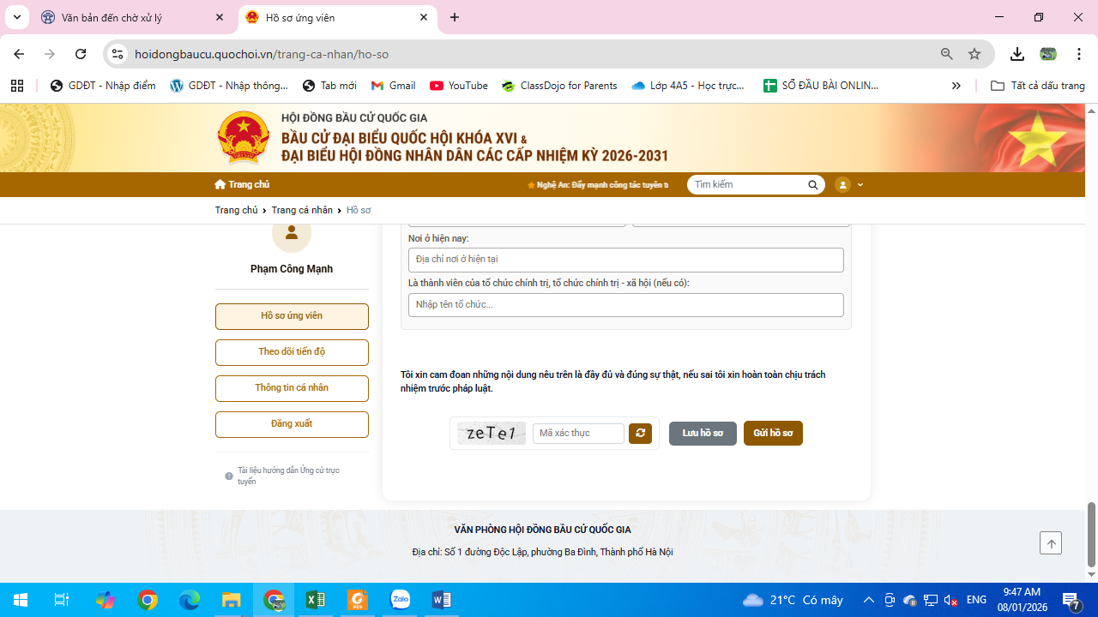

Bước 7: Sau khi hệ thống thông báo thành công, Click vào mục Theo dõi tiến độ và chụp lại mã hồ sơ ứng cử để xuất trình khi nộp hồ sơ tại Ủy ban bầu cử xã.

